# 河畔花园社区党委召开

# 《学习两会精神，践行使命担当》主题会议

河畔花园社区党委3

（2023年3月13日）

3月13日，河畔花园社区召开会议，传达学习全国“两会”会议精神，安排部署当前重点工作，社区全体工作人员参加会议。社区书记陈静带领社区工作人员学习《中国共产党第二十届中央委员会第二次全体会议公报（摘编）》、《2023年中央一号文件（摘编）》、《2023年政府工作报告（摘编）》。

会议指出，大会主题明确，立意深远，社区上下要认真学习贯彻落实全国“两会”精神，以更高标准、更严要求、更实举措，把会议精神转化为干事创业的具体行动、狠抓落实的有效举措，推动各项工作任务高质量完成。

会议要求，全体工作人员要学习党的二十大精神全面把握新要求、新任务、新目标，鼓足干劲、提振精神、真抓实干。要深刻把握“两会”精神的核心要义，利用集中学习、专题辅导、送学上门等方式，结合三会一课、主题党日等活动，多角度、全覆盖、无死角在辖区内营造学习“两会”精神的浓厚氛围。

影像资料：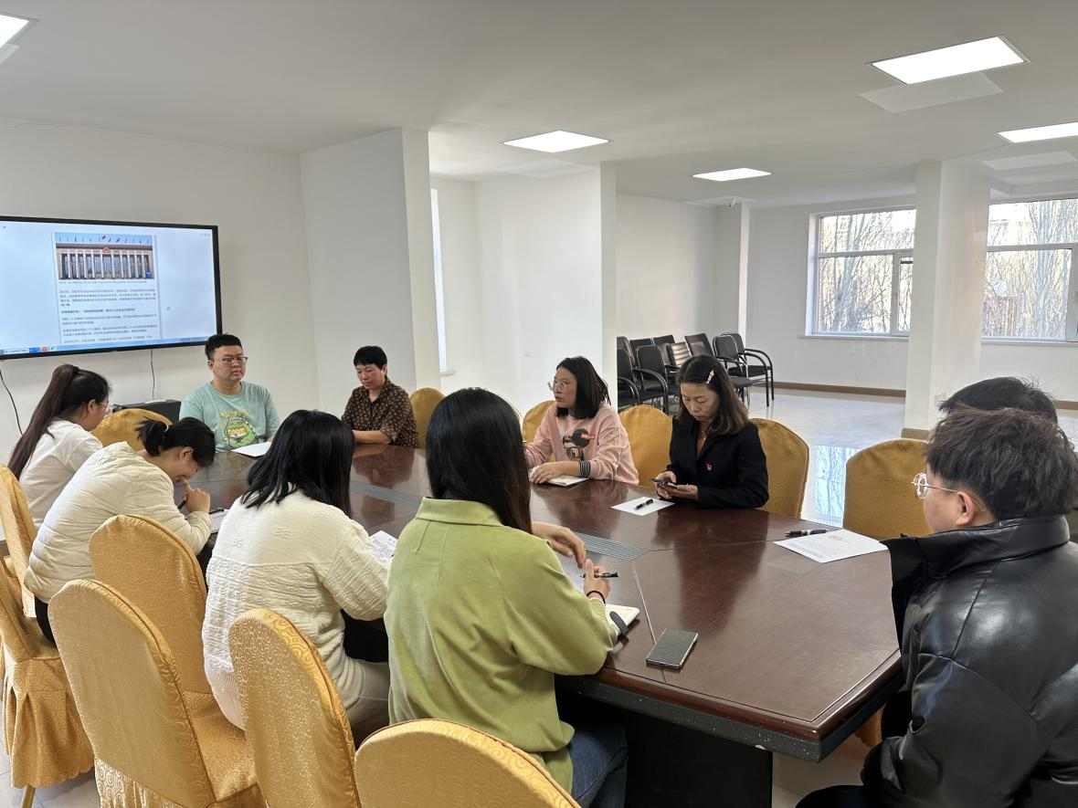

图一：全体社区干部学习“两会”会议精神

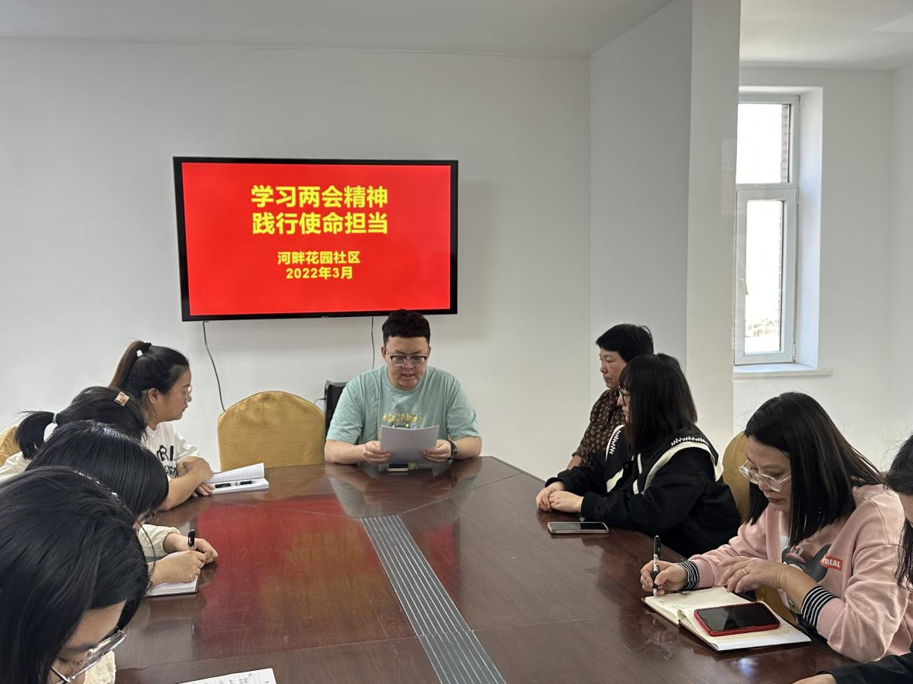

图一：全体社区干部学习“两会”会议精神